TPI « 9DIT »



Schouwey Zaïd
Chemin des vignes 9
1358, Valeyres-sous-Rances
SI-C4b
Table des matières
Analyse préliminaire 4
Introduction 4
Organisation 4
Objectifs 5
Planification initiale 5
Analyse 7
Cahier des charges détaillé 7
Définition de l’audience 7
Cas d’utilisation 7
MCD 11
Stratégie de test 11
Planification détaillée 12
Conception 13
Analyse de l’environnement 13
Détermination de l’arborescence du site et des rubriques 13
Maquette graphique 15
Conception de la Base de données 19
Conception du Code 19
Réalisation 21
Dossier de réalisation 26
Description des tests effectués 27
Erreurs restantes 27
Dossier d'archivage 27
Mise en service 28
Rapport de mise en service 28
Liste des documents fournis 28
Conclusions 28
Annexes 30
Sources – Bibliographie 30
Journal de bord de chaque participant 31
Manuel d'Installation Erreur ! Signet non défini.
Manuel d'Utilisation 31
Archives du projet 31

Analyse préliminaire

Introduction
Ce projet est réalisé dans le cadre de la fin de mon apprentissage au CPNV. Il n’apportera rien à l’école ou à moi-même excepté des perfectionnements dans ma manière de coder ou de rédiger une documentation.
Il suit mon PRE-TPI qui fut un exercice formatif.

Organisation
Elève :
Nom, prénom : Schouwey Zaïd
Email : zaid-francois.el-hoiydi-schouwey@cpnv.ch
Tel : 078/728.08.03
Chef de projet :
Nom, prénom : Hurni Pascal
Email : pascal.hurni@cpnv.ch
Tel : 078/616.48.08
Expert 1 :
Nom, prénom : Montemayor Ernesto
Email : ernesto@bati-technologie.ch
Tel : 079/606.33.28
Expert 2 :
Nom, prénom : Graf Alexandre
Email : alg@web-services.com
Tel : 078/843.76.13

Objectifs
Dans ce TPI, je créerai un site Web de publication d’images humoristiques. Ce site doit permettre d’afficher des images ou des GIFS. Ensuite il faudra que je créerai une page « profil utilisateur » où se trouvera les informations de l’utilisateur en question. Tel que son nom, prénom, email, etc… Je devrai aussi créer l’accueil où se trouvera les images postées récemment. La page « Top mensuel » que je compte créer est un petit bonus à mon projet. Elle comptera les images les plus commentées. Je devrai aussi faire en sorte que toutes les images aient un fil de commentaires.

Planification initiale
Mode Tâche | Nom de la tâche | Durée | Début | Fin | Prédécesseurs
Planifiées manuellement | Début | 0 jour | Mar 08.05.18 | Mar 08.05.18
Planifié automatiquement | Introduction | 0.38 jour | Mar 08.05.18 | Mar 08.05.18 | 1
Planifié automatiquement | Présentation du cahier des charges | 1 h | Mar 08.05.18 | Mar 08.05.18
Planifié automatiquement | Création du planning initiale | 2 h | Mar 08.05.18 | Mar 08.05.18 | 3
Planifié automatiquement | Analyse prémilinaire | 0.44 jour | Mar 08.05.18 | Mer 09.05.18 | 4
Planifié automatiquement | Introduction | 1 h | Mar 08.05.18 | Mer 09.05.18
Planifié automatiquement | Organisation | 0.5 h | Mer 09.05.18 | Mer 09.05.18 | 6
Planifié automatiquement | Objectifs | 2 h | Mer 09.05.18 | Mer 09.05.18 | 7
Planifié automatiquement | Analyse | 1.69 jours | Mer 09.05.18 | Mer 16.05.18 | 8
Planifié automatiquement | Cahier des charges étaillé | 0.2 h | Mer 09.05.18 | Mer 09.05.18
Planifié automatiquement | Définition de l'audience | 0.2 h | Mer 09.05.18 | Mer 09.05.18 | 10
Planifié automatiquement | Analyse concurrentielle | 0.6 h | Mer 09.05.18 | Mer 09.05.18 | 11
Planifié automatiquement | Use Cases/Scénarii | 6 h | Mer 09.05.18 | Mar 15.05.18 | 12
Planifié automatiquement | MCD | 2 h | Mar 15.05.18 | Mer 16.05.18 | 13
Planifié automatiquement | Nom du site et du domaine | 0.5 h | Mer 16.05.18 | Mer 16.05.18 | 14
Planifié automatiquement | Planification | 2 h | Mer 16.05.18 | Mer 16.05.18 | 15
Planifié automatiquement | Historique | 2 h | Mer 16.05.18 | Mer 16.05.18 | 16
Planifié automatiquement | Conception | 2.5 jours | Mer 16.05.18 | Mer 23.05.18 | 17
Planifié automatiquement | Analyse de l'environnement | 1 h | Mer 16.05.18 | Mer 16.05.18
Planifié automatiquement | Détermination de l'arborescence du site et des rubriques | 2 h | Mer 16.05.18 | Jeu 17.05.18 | 19
Planifié automatiquement | Définition de la charte graphique | 3 h | Jeu 17.05.18 | Jeu 17.05.18 | 20
Planifié automatiquement | Maquette graphique | 5 h | Jeu 17.05.18 | Ven 18.05.18 | 21
Planifié automatiquement | Conception de la Base de données | 2 h | Ven 18.05.18 | Ven 18.05.18 | 22
Planifié automatiquement | Conception du Code | 2 h | Ven 18.05.18 | Mar 22.05.18 | 23
Planifié automatiquement | Plugins et librairies | 2 h | Mar 22.05.18 | Mar 22.05.18 | 24
Planifié automatiquement | Choix de la formule d'hébergement | 3 h | Mar 22.05.18 | Mer 23.05.18 | 25
Planifié automatiquement | Implémentation | 4.75 jours | Mer 23.05.18 | Ven 01.06.18 | 26
Planifié automatiquement | Choix du template/ajustement du template | 2 h | Mer 23.05.18 | Mer 23.05.18
Planifié automatiquement | Création de la page de login | 2 h | Mer 23.05.18 | Mer 23.05.18 | 28
Planifié automatiquement | Création de la page de connexion | 2 h | Mer 23.05.18 | Mer 23.05.18 | 29
Planifié automatiquement | Création de la page d'enregistrement d'utilisateur | 3 h | Jeu 24.05.18 | Jeu 24.05.18 | 30
Planifié automatiquement | Création de la page "Mon profil" | 11 h | Jeu 24.05.18 | Mar 29.05.18 | 31
Planifié automatiquement | Création de la page du Top Mensuel | 11 h | Mar 29.05.18 | Jeu 31.05.18 | 32
Planifié automatiquement | Création de la page d'informations personnels | 7 h | Jeu 31.05.18 | Ven 01.06.18 | 33
Planifié automatiquement | Réalisation | 1.88 jours | Ven 01.06.18 | Mer 06.06.18 | 34
Planifié automatiquement | Dossier de réalisation | 5 h | Ven 01.06.18 | Mar 05.06.18
Planifié automatiquement | Description des tests effectués | 7 h | Mar 05.06.18 | Mer 06.06.18 | 36
Planifié automatiquement | Erreurs restantes | 1 h | Mer 06.06.18 | Mer 06.06.18 | 37
Planifié automatiquement | Dossier d'archivage | 2 h | Mer 06.06.18 | Mer 06.06.18 | 38
Planifié automatiquement | Mise en service | 2 h | Mer 06.06.18 | Jeu 07.06.18 | 39
Planifié automatiquement | Conclusions | 2 h | Jeu 07.06.18 | Jeu 07.06.18 | 40
Planifié automatiquement | Annexes | 1 h | Jeu 07.06.18 | Jeu 07.06.18 | 41
Planifiées manuellement | Fin | 0 h | Jeu 07.06.18 | Jeu 07.06.18

Analyse

Cahier des charges détaillé
Le site doit permettre aux visiteurs qui viennent de se connecter au site :
- De consulter les images par une liste ordonnée de plus récent au moins récent. Elles seront triées par la date et l’heure de l’ajout.
- De consulter une image avec son fil de commentaires.
- De se créer un compte ‘membre’ et de s’authentifier
Et il doit permettre aux personnes précédemment inscrit :
- D’ajouter une image accompagnée d’un titre. Elle apparaître ensuite dans l’accueil et dans le profil de l’utilisateur.
- De lister les images par membre. Chaque membre possèdera ses propres photos sur son profil. Elles seront visibles par toutes les personnes visitant le profil de cette personne.
- D’ajouter un commentaire sur une image. Que ce soit sur une image d’un autre auteur ou sa propre image.
- De supprimer une image s’il en est l’auteur

Définition de l’audience
N’importe quelle personne en recherche de divertissement peuvent trouver un intérêt sur ce site.

Cas d’utilisation

Consultation d’image
Action | Résultat
L’utilisateur envoie un commentaire vide | Le bouton « Envoyer » est grisé
L’utilisateur envoie un commentaire trop long | Le site informe l’utilisateur que son commentaire dépasse 255 caractères
L’utilisateur utilise des caractères spéciaux dans son commentaire comme « = » | Le commentaire est pris en compte et envoyé. Les caractères spéciaux n’affecte pas la base de donnée.

Ajout d’image
Action | Résultat
L’utilisateur ajoute une image avec des dimensions non-conforme au site | L’image est recadrée lors de l’affichage
L’utilisateur rentre un titre trop long | Le site informe l’utilisateur que son titre est trop long
L’utilisateur ne met pas de titre a son image | Le bouton « Ajouter l’image » est grisé
L’utilisateur rentre des caractères spéciaux dans le titre | Le site ajoute l’image et transforme les caractères spéciaux en htmlentities pour qu’ils n’affectent pas la base de données
L’utilisateur essaie d’ajouter un fichier avec un format autre que « JPG, PNG, JPEG, GIF » | Le site affiche un message d’erreur
L’utilisateur essaie d’ajouter une image d’une taille supérieur à 5MB | Le site affiche un message d’erreur
L’utilisateur ajoute une image qui a le même nom qu’une autre | L’image est renommée aléatoirement à l’ajout

Création de compte
Action | Résultat
L’utilisateur rentre un nom d’utilisateur supérieur à 20 caractères | Le formulaire indique que le nom d’utilisateur doit être entre 3 et 20 caractères
L’utilisateur rentre un nom d’utilisateur en dessous de 3 caractères | Le formulaire indique que le nom d’utilisateur doit être entre 3 et 20 caractères
L’utilisateur essaye de faire de l’injection sql dans un des champs | Le formulaire est protégé contre les injections sql
L’utilisateur utilise des caractères spéciaux dans son nom d’utilisateur tel que « ‘ » | Le bouton « s’inscrire » est grisé
L’utilisateur ne remplit pas un des champs | Les champs non-remplis demandent d’être remplis
L’utilisateur rentre une confirmation de mot de passe non identique à son mot de passe ou l’inverse | Le formulaire indique que la confirmation n’est pas identique au mot de passe
L’utilisateur rentre un nom d’utilisateur déjà utilisé | Le formulaire indique que le nom d’utilisateur est déjà utilisé
L’utilisateur rentre un mot de passe inférieur à 6 caractères | Le formulaire indique à l’utilisateur que son mot de passe fait moins de 6 caractères
L’utilisateur ne rentre pas une adresse mail valide tel que « email » | Le champs informe l’utilisateur qu’il faut un « @ » dans ce champs
L’utilisateur rentre des caractères spéciaux dans le champ Email | Les caractères spéciaux n’affectent pas la base de données

Connexion
Action | Résultat
L’utilisateur essaye de faire de l’injection sql | Le formulaire est protégé contre les injections sql
L’utilisateur ne remplit pas un des champs | Les champs non-remplis demande d’être remplis
L’utilisateur rentre un mot de passe ou identifiant qui n’existe pas / est faux | Le formulaire indique que le nom de compte ou le mot de passe est erroné.

Modification d’informations personnelles

Identifiant
Action | Résultat
L’utilisateur rentre des caractères spéciaux ou des espaces dans son nom d’utilisateur | Le formulaire indique que uniquement les caractères alphanumériques sont acceptés
L’utilisateur rentre un nom d’utilisateur déjà utilisé, ou rentre son propre nom d’utilisateur | Le formulaire indique que le nom d’utilisateur est déjà utilisé
L’utilisateur rentre un nom d’utilisateur en dessous de 3 caractères | Le formulaire indique que le nom d’utilisateur doit être entre 3 et 20 caractères
L’utilisateur rentre un nom d’utilisateur supérieur à 20 caractères | Le formulaire indique que le nom d’utilisateur doit être entre 3 et 20 caractères

Pays
Action | Résultat
L’utilisateur rentre le même pays qu’il a précédemment défini | Rien ne se passe

Date de naissance
Action | Résultat
L’utilisateur rentre la même date de naissance qu’il a précédemment défini | Rien ne se passe

Adresse mail
Action | Résultat
L’utilisateur ne rentre pas une adresse mail valide tel que « email » | Le champs informe l’utilisateur qu’il faut un « @ » dans ce champ
L’utilisateur rentre des caractères spéciaux dans le champ Email | Les caractères spéciaux n’affectent pas la base de données

Mot de passe
Action | Résultat
L’utilisateur ne remplis pas un champ | Le formulaire indique quel champs doit être rempli
L’utilisateur rentre une confirmation de mot de passe différent du mot de passe | Le site indique que la confirmation n’est pas correcte
L’utilisateur rentre un ancien mot de passe différent du précédent mot de passe | Le site indique que le mot de passe rentré ne correspond pas à l’ancien
L’utilisateur rentre des caractères spéciaux | Les caractères spéciaux n’affecte pas la base de donnée

MCD
- Un utilisateur peut poster plusieurs images.
- Ces images peuvent être commentés par n’importe quel utilisateur
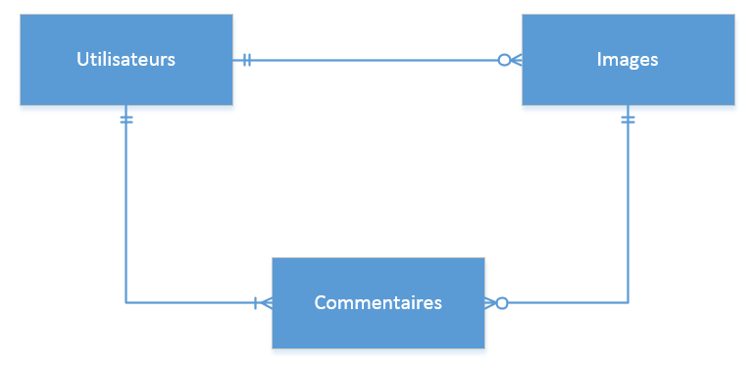

Stratégie de test
Les tests devront être effectués par plusieurs personnes, de la classe ou non, et sur plusieurs navigateur web.
- Google chrome
- Opera
- FireFox
- Safari

Décrire la stratégie de test:
- Liste des tests pour la validation par le client
- Les moyens à mettre en œuvre.
- Données de test à prévoir (données réelles fournies par le client ?).
- Testeurs.

Planification détaillée
Nom de la tâche | Durée | Début | Fin
Début | 0 jour | Mar 08.05.18 | Mar 08.05.18
Introduction | 0.38 jour | Mar 08.05.18 | Mar 08.05.18
Présentation du cahier des charges | 1 h | Mar 08.05.18 | Mar 08.05.18
Création du planning initiale | 2 h | Mar 08.05.18 | Mar 08.05.18
Analyse prémilinaire | 0.14 jour | Mar 08.05.18 | Mer 09.05.18
Introduction | 0.3 h | Mar 08.05.18 | Mar 08.05.18
Organisation | 0.3 h | Mar 08.05.18 | Mar 08.05.18
Objectifs | 0.5 h | Mar 08.05.18 | Mer 09.05.18
Analyse | 0.63 jour | Mer 09.05.18 | Mer 09.05.18
Cahier des charges étaillé | 0.2 h | Mer 09.05.18 | Mer 09.05.18
Use Cases/Scénarii | 4 h | Mer 09.05.18 | Mer 09.05.18
MCD | 1 h | Mer 09.05.18 | Mer 09.05.18
Planification | 0.5 h | Mer 09.05.18 | Mer 09.05.18
Historique | 2 h | Mer 09.05.18 | Mer 09.05.18
Conception | 0.75 jour | Mer 09.05.18 | Mar 15.05.18
Analyse de l'environnement | 0.5 h | Mer 09.05.18 | Mer 09.05.18
Détermination de l'arborescence du site et des rubriques | 1 h | Mer 09.05.18 | Mer 09.05.18
Maquette graphique | 2 h | Mer 09.05.18 | Mer 09.05.18
Conception de la Base de données | 2 h | Mer 09.05.18 | Mer 09.05.18
Conception du Code | 2 h | Mer 09.05.18 | Mar 15.05.18
Implémentation | 6.25 jours | Mar 15.05.18 | Mar 29.05.18
Choix du template/ajustement du template | 2 h | Mar 15.05.18 | Mar 15.05.18
Création de la page de login | 2 h | Mar 15.05.18 | Mer 16.05.18
Création de la page de connexion | 4 h | Mer 16.05.18 | Mer 16.05.18
Création de la page d'enregistrement d'utilisateur | 3 h | Mer 16.05.18 | Jeu 17.05.18
Création de la page "Mon profil" | 11 h | Jeu 17.05.18 | Ven 18.05.18
Création de la page du Top Mensuel | 11 h | Ven 18.05.18 | Mer 23.05.18
Création de la page d'informations personnels | 7 h | Mer 23.05.18 | Jeu 24.05.18
Gestion des erreurs | 5 h | Jeu 24.05.18 | Ven 25.05.18
Correction des problèmes | 5 h | Ven 25.05.18 | Mar 29.05.18
Réalisation | 1.88 jours | Mar 29.05.18 | Ven 01.06.18
Dossier de réalisation | 5 h | Mar 29.05.18 | Mer 30.05.18
Description des tests effectués | 7 h | Mer 30.05.18 | Jeu 31.05.18
Erreurs restantes | 1 h | Jeu 31.05.18 | Jeu 31.05.18
Dossier d'archivage | 2 h | Jeu 31.05.18 | Ven 01.06.18
Mise en service | 2 h | Mar 05.06.18 | Mar 05.06.18
Conclusions | 2 h | Mer 06.06.18 | Mer 06.06.18
Annexes | 1 h | Mer 06.06.18 | Mer 06.06.18
Fin | 0 h | Jeu 07.06.18 | Jeu 07.06.18

Conception

Analyse de l’environnement

PC :
- Dell Optiplex 9010

Logiciels :
- Sublime Text 3 Version 3.0, Build 3143
- WampServer 3.1.0
- Google Chrome Version 65.0.3325.281

Détermination de l’arborescence du site et des rubriques

Pour les visiteurs
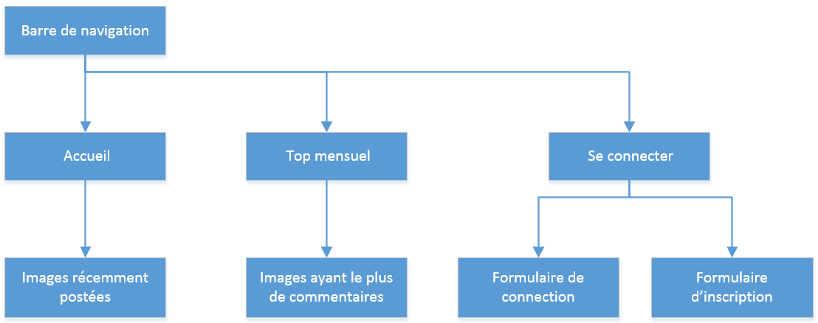

Pour les membres

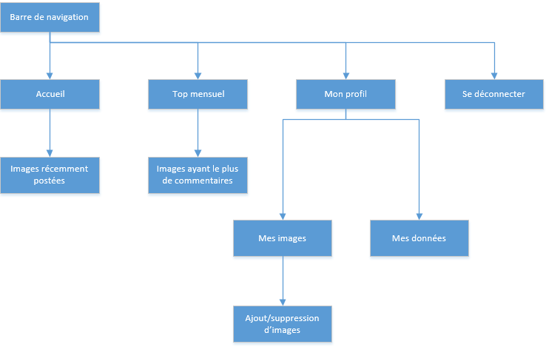
« Mon profil » possède deux boutons qui permettent d’interchanger entre ses images et ses données.

Maquette graphique

Zooning
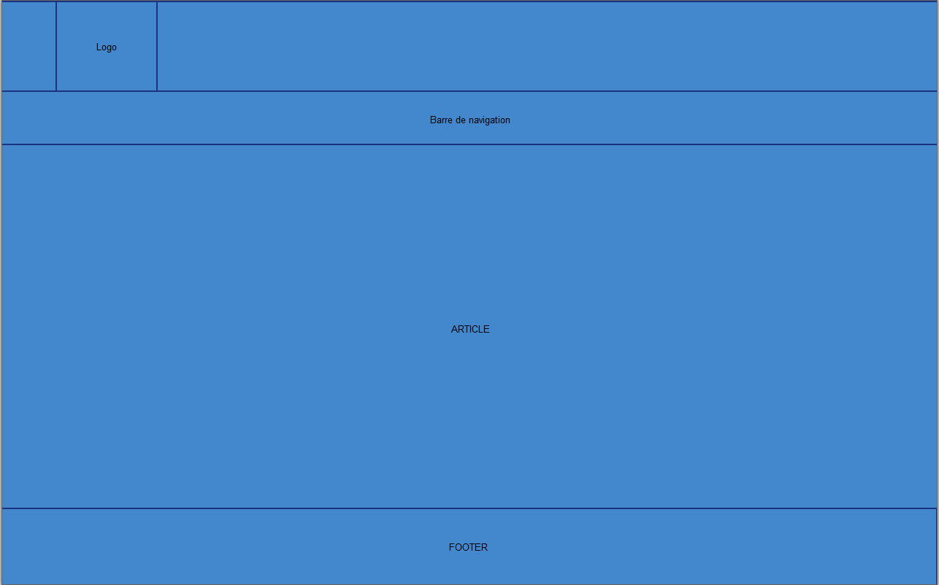

Wireframe

Barre de navigation pour les membres
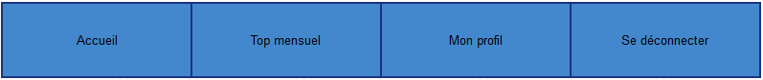

Barre de navigation pour les visiteurs
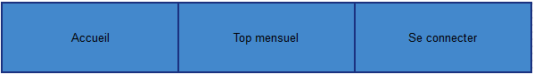

Page « Accueil »
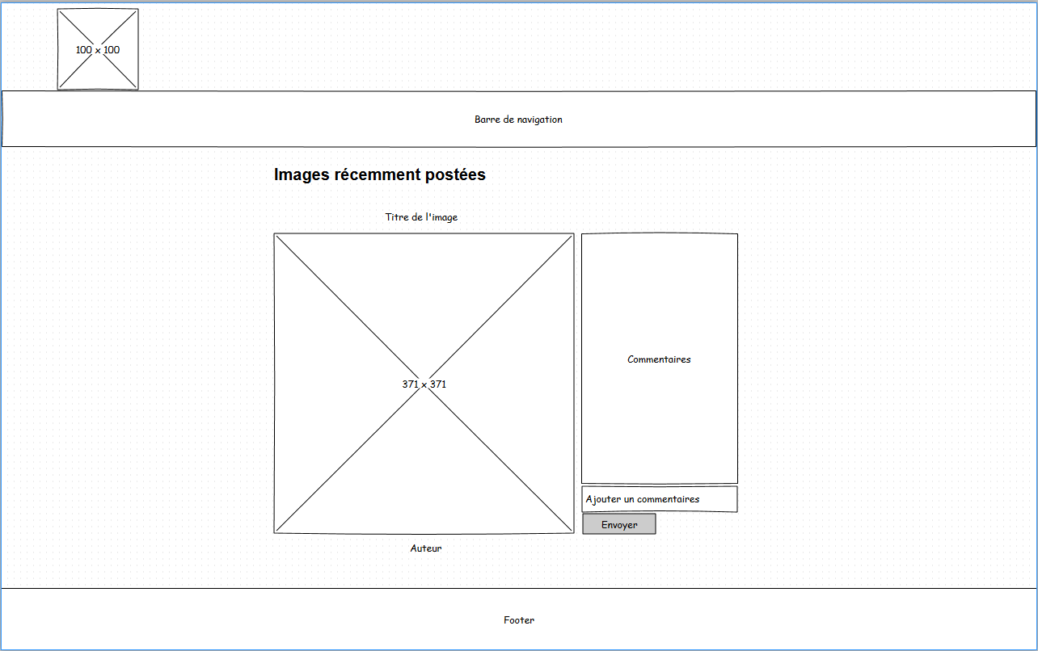

Page « Top mensuel »
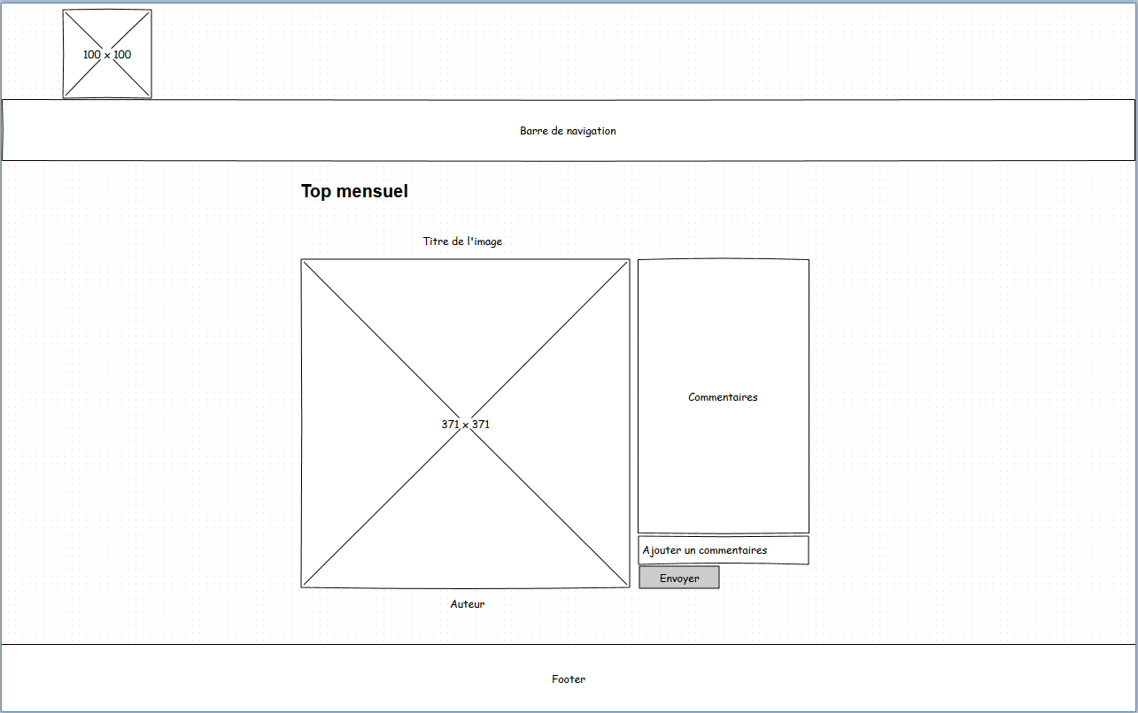

Page « Mon profil : mes images »
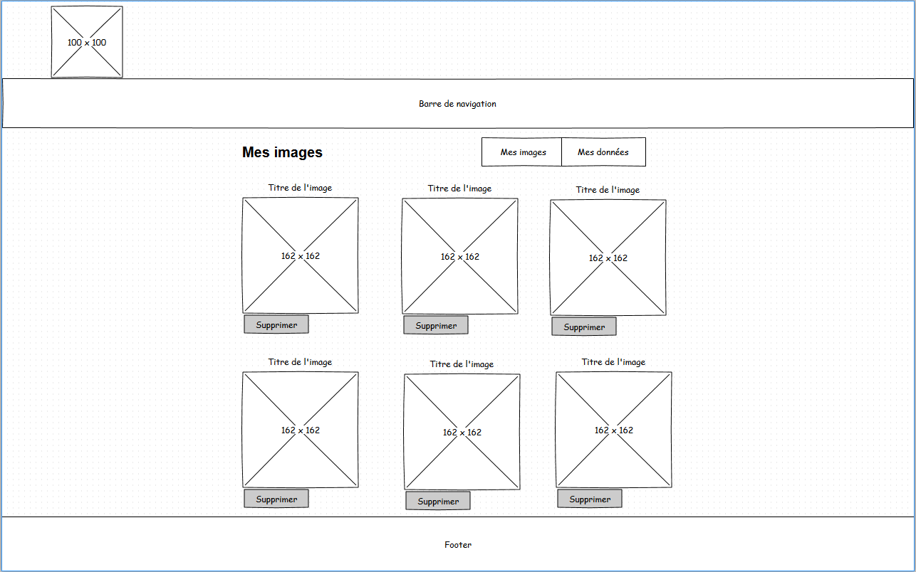

Page « Mon profil : mes données »
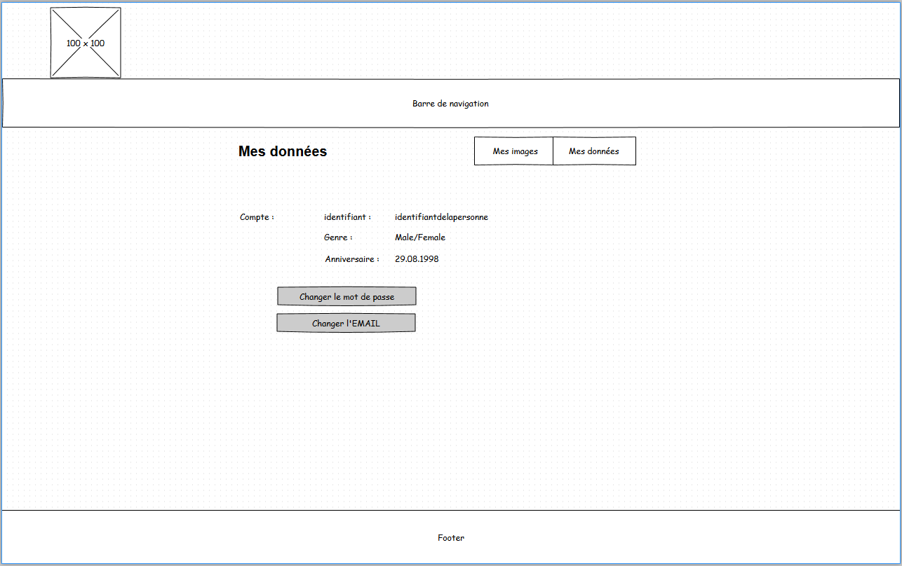

Page « Connexion »
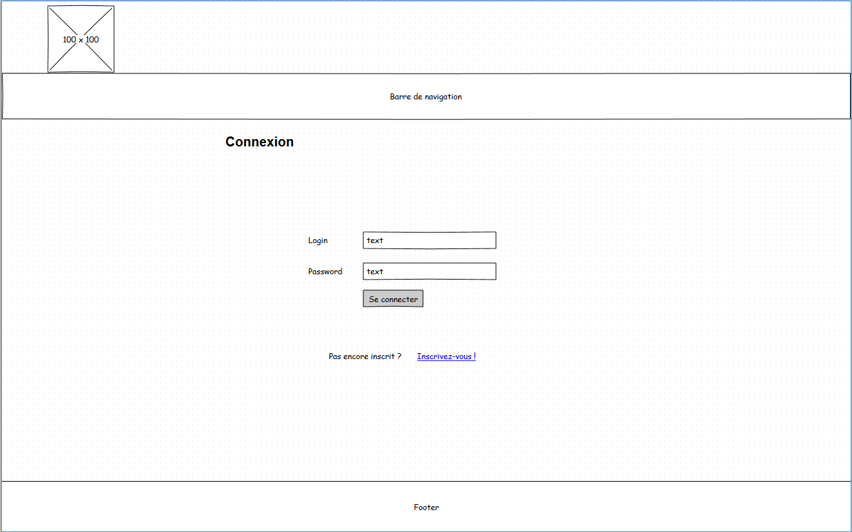

Page « Inscription »
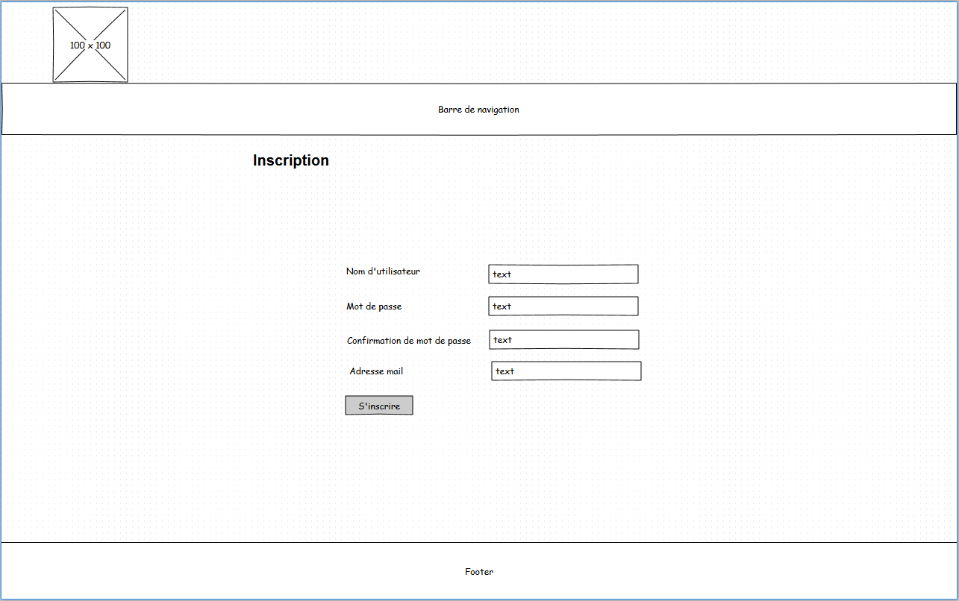

Conception de la Base de données
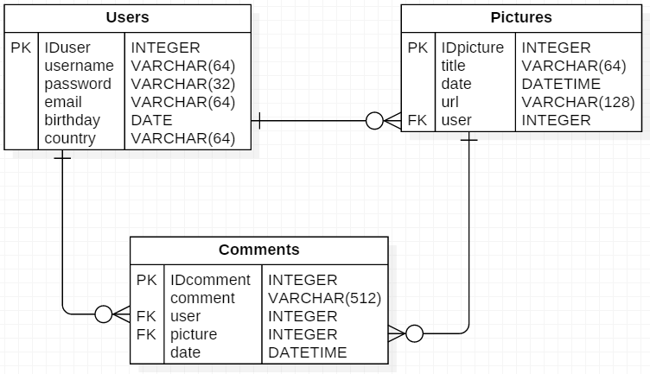

Conception du Code
J’utilise l’architecture MVC pour mon site web.
- Le dossier vue contiendra toutes les pages de mon site web.
- Le dossier modèle contiendra mon fichier « modele.php » qui envera les requètes à ma base de donnée.
- Le dossier controler contiendra mon fichier « controler.php » qui fera une liaison entre mon fichier index.php, mes vues et mon fichier modele.php
- Le fichier index.php, qui se trouve à la racine de mon projet, sera l’intermédiaire de toutes actions.

Capture d’écran du site

Page d’accueil
Cette page contient la liste d’image postée sur le site du plus au moins récent. Quand l’utilisateur n’est pas connecté, le bouton et le champs texte sont grisés.
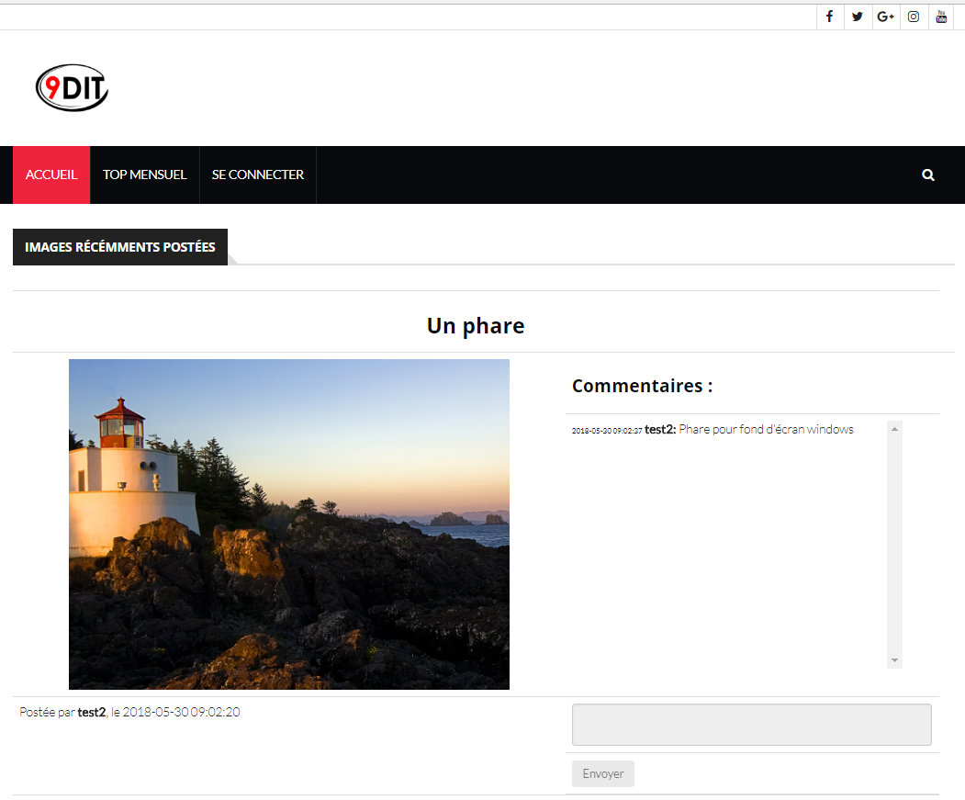

Page « Top mensuel »
Cette page trie les images selon leurs commentaires. Les plus commentées apparaissent en haut. Elle prend uniquement en compte les images du mois courant. Quand l’utilisateur n’est pas connecté, le bouton et le champs texte sont grisés.
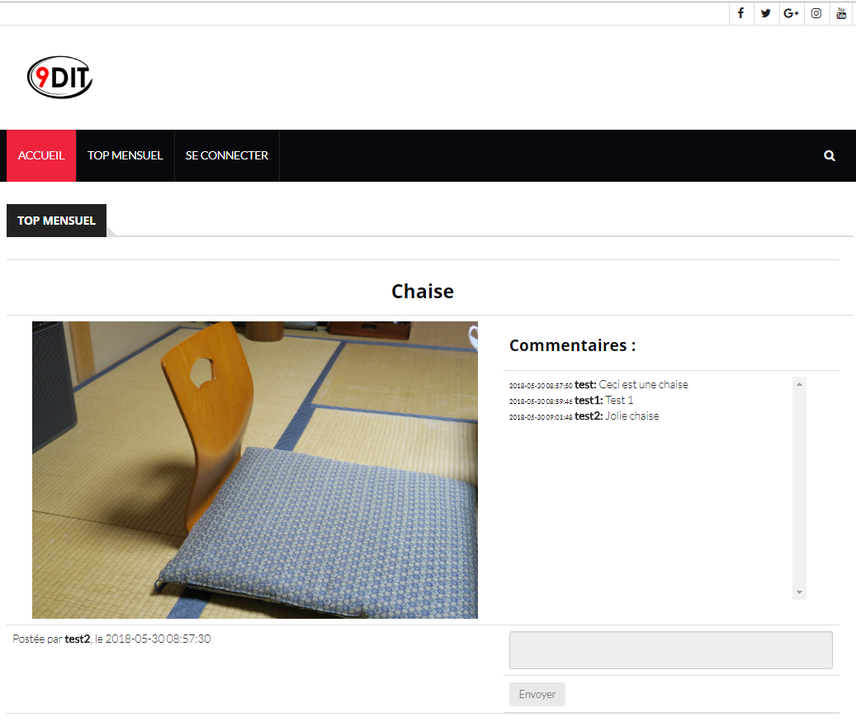

Page de connexion
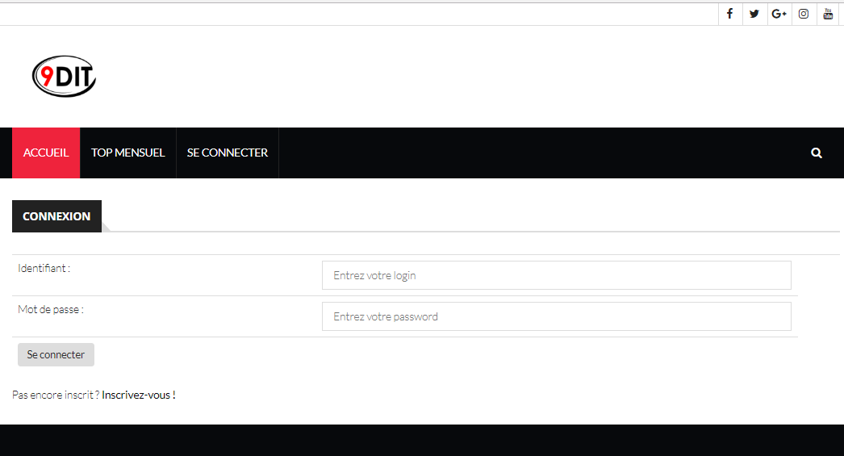

Page d’inscription
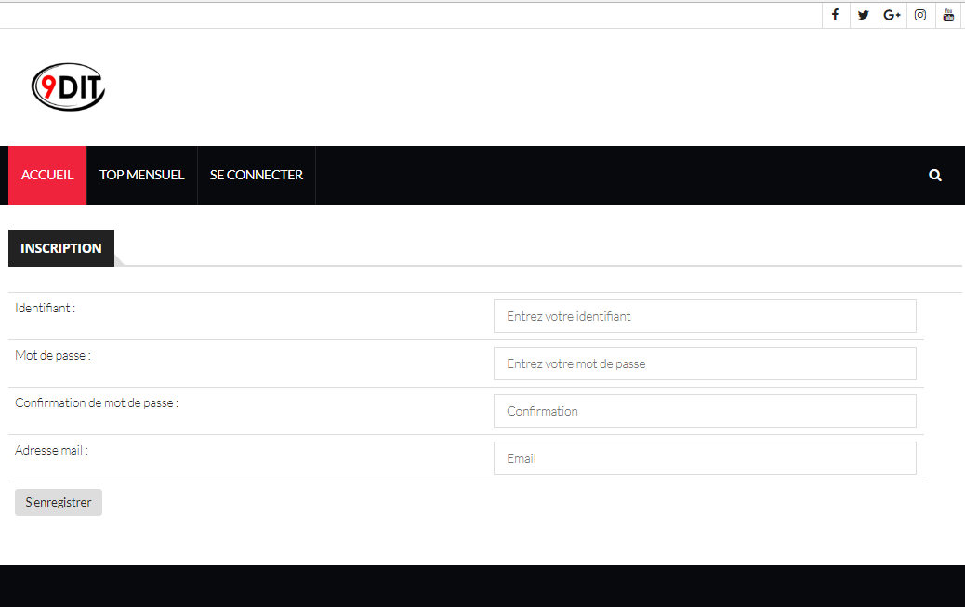

Page « Mon profil : Mes images »
Cette page permet à l’utilisateur connecté de visionner ses images, de les commenter ou de les supprimer.
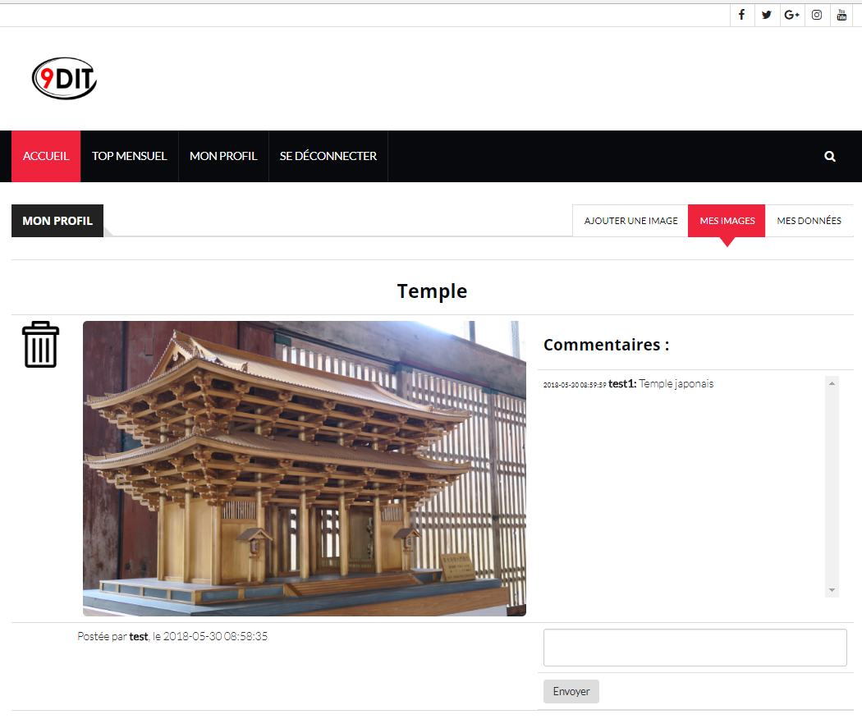

Page « Mon profil : Ajouter une image »
Permet d’ajouter une image en l’associant à un titre.
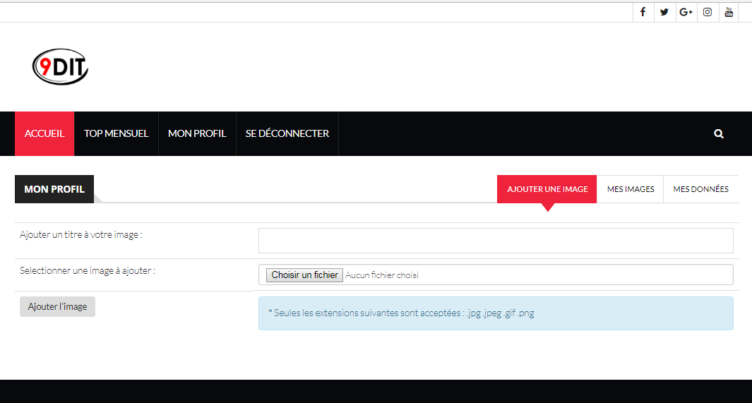

Page « Mon profil : Mes données »
Permet la modification de ses données personnelles. Le bouton « Changer le mot de passe » renvoie sur une autre page.
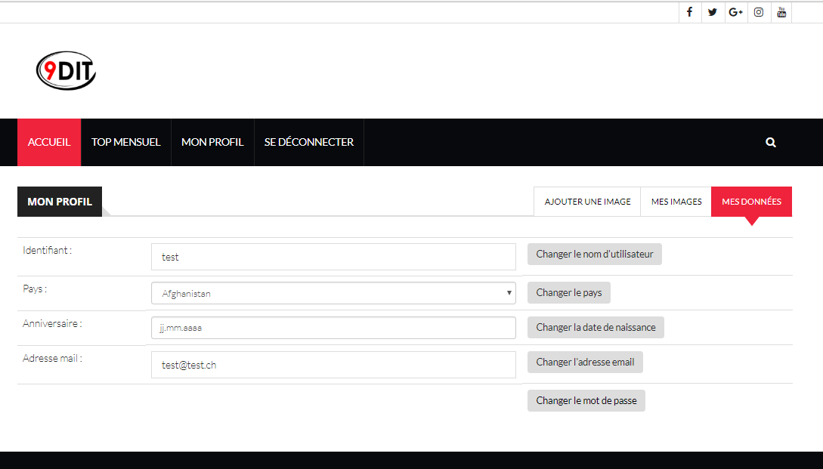

Page de changement de mot de passe
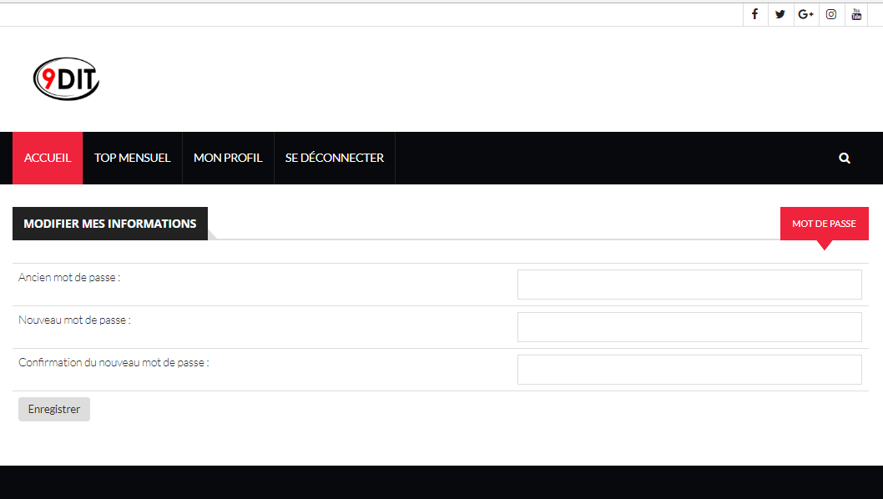

Page de recherche d’utilisateur
Le bouton de recherche d’utilisateur, qui se trouve tout à droite de la barre de navigation, permet à l’utilisateur d’accéder au profil d’un autre utilisateur et d’ainsi voir ses publications. Quand l’utilisateur n’est pas connecté, le bouton et le champs texte pour commenter sont grisés.
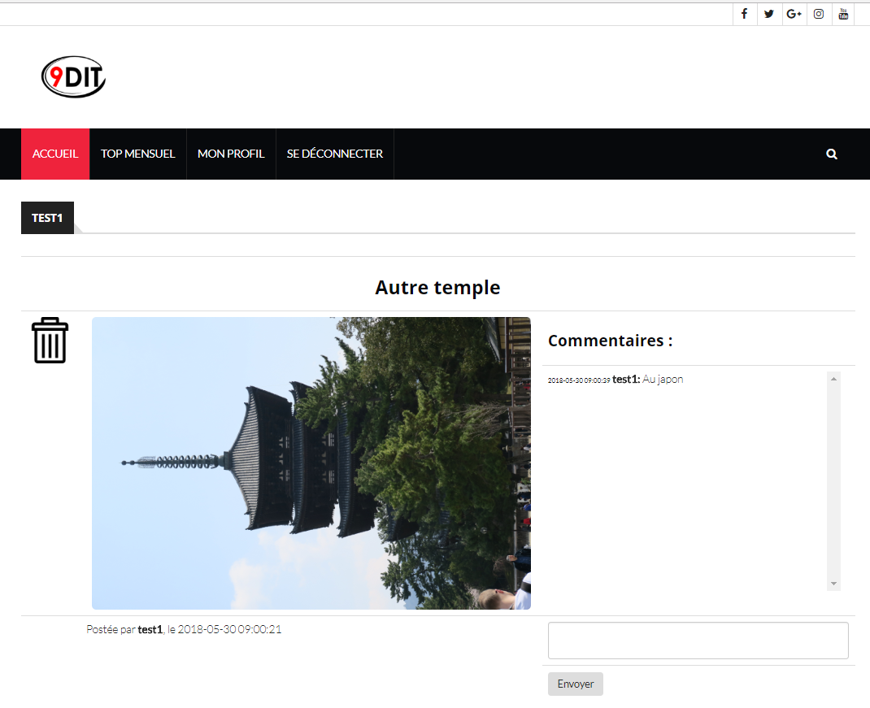

Réalisation

Dossier de réalisation

Décrire la réalisation "physique" de votre projet
- les répertoires où le logiciel est installé
- la liste de tous les fichiers et une rapide description de leur contenu (des noms qui parlent !)
- les versions des systèmes d'exploitation et des outils logiciels
- la description exacte du matériel
- le numéro de version de votre produit.
- programmation et scripts: librairies externes, reconstruction du logiciel cible à partir des sources.

NOTE : Inutile d’inclure les listings des sources à moins que vous ne désiriez en expliquer une partie vous paraissant importante. Dans ce cas n’incluez que cette partie…

Description des tests effectués

Pour chaque partie testée de votre projet, il faut décrire:

- les conditions exactes de chaque test
- les preuves de test (papier ou fichier)
- tests sans preuve: fournir au moins une description

Erreurs restantes

S'il reste encore des erreurs:

- Description détaillée
- Conséquences sur l'utilisation du produit
- Actions envisagées ou possibles

Dossier d'archivage

Décrire de manière détaillée les archives du projet.

Attention: les documents de réalisation doivent permettre à une autre personne de maintenir et modifier votre projet sans votre aide !

Mise en service

Rapport de mise en service

Fournir une description:

- de la publication chez l’hébergeur
- de l'installation du projet chez le client
- des tests officiels effectués chez le client et/ou par le client.
- des erreurs répertoriées
- description détaillée
- conséquences pour le client
- actions envisagées.

Liste des documents fournis

Lister les documents fournis au client avec votre produit, en indiquant les numéros de versions

- le rapport de projet
- le manuel d'Installation (en annexe)
- le manuel d'Utilisation avec des exemples graphiques (en annexe)
- autres…

Conclusions

Développez en tous cas les points suivants:

- Objectifs atteints / non-atteints
- Points positifs / négatifs
- Difficultés particulières
- Suites possibles pour le projet (évolutions & améliorations)

Annexes

Sources – Bibliographie
https://www.developpez.net/forums/d174527/php/langage/formulaires/cacher-champs-formulaire-gardant/
https://openclassrooms.com/courses/supprimer-des-fichiers-sur-le-serveur-grace-a-php
https://openclassrooms.com/forum/sujet/un-input-typequot-imagequot-se-comportant-comme-un-submit-93947
https://openclassrooms.com/forum/sujet/comment-interdire-les-caracteres-speciaux-dans-formulaire-83705
https://www.developpez.net/forums/d1588359/php/php-sgbd/php-mysql/probleme-barre-recherche-php/
https://www.w3schools.com/php/php_file_upload.asp
https://www.000webhost.com/
https://stackoverflow.com/questions/31391819/php-header-location-not-working-on-server
http://php.net/
https://www.destrucsaweb.com/langages/html/redirection-automatique-en-html.html
https://openclassrooms.com/forum/sujet/redirection-automatique-et-rapide-quot-index-htmlquot-24751
https://www.w3schools.com/tags/tryit.asp?filename=tryhtml_td_rowspan
https://stackoverflow.com/questions/13045279/if-isset-post
https://openclassrooms.com/forum/sujet/bien-documenter-commenter-son-code-99983

- Livres utilisés (Titre, auteur, date)
- Articles (Revue, date, titre, auteur)
- Sites Internet (URL) consultés
- Aides externes (noms)

Journal de bord de chaque participant

Date | Durée | Activité | Remarques

Manuel d'Utilisation

Archives du projet

Une archive format .zip contenant toute la documentation / maquettes / code
Support (CD / Dropbox) à définir avec le responsable de projet et les experts.

